轉載自標檢局新聞稿

醫療量測國際肯定 「2008年亞太法定計量論壇（APLMF）電子血壓計訓練」圓滿落幕！！
活動主題： | 醫療量測國際肯定 「2008年亞太法定計量論壇（APLMF）電子血壓計訓練」圓滿落幕！！
活動照片： | 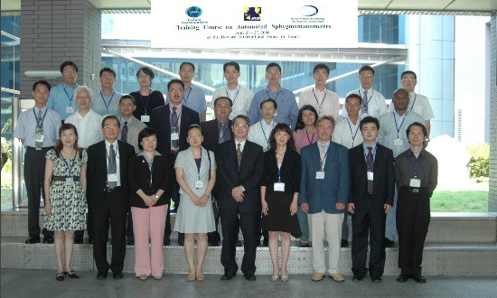
活動內容： | 經濟部標準檢驗局主辦之2008年亞太法定計量論壇（APLMF）電子血壓計訓練於日前圓滿落幕，超過10個會員國（體）分別來自法定計量及醫療主管機關與相關業者，共計23位學員在5天學習課程中，深入研討電子血壓計之標準、管理、應用等重要議題，並特別邀請德國聯邦物理技術研究院（PTB）權威專家Dr. Mieke及國內衛生署、工研院等機構專業人士擔任講座，為學員講授電子血壓計最新發展趨勢，也安排至財團法人台灣電子檢驗中心（ETC）現場實作，訓練過程緊湊而紮實，學員獲益良多。  今年為本局第三次辦理本項電子血壓計訓練，不但獲得亞太各國高度肯定，並確立我國在亞太法定醫療量測科技領域的地位。本局陳局長亦兼任亞太法定計量論壇（APLMF）醫療量測小組召集人，相信在既有良好基礎上，定能進一步加強與國內外計量產、官、學界交流瞭解機會，深化我國在電子血壓計等醫療量測領域之國際影響力，並增進國內醫療儀器產業拓銷競爭力。

